★★☆☆☆
題組：Problem Set Archive with Online Judge
題號：10305: Ordering Tasks
解題 : 林稚雯
解題日期：2014年5月29日

題意：
John有n件事情要做，且這些事情都是有相依性的。換句話說可能有某件事情一定要在另一件事情做完之後才能做。給定2個整數 n（1 <= n <= 100）、m，n代表共有幾件事情要做，m 代表事情之間有幾個相依關係存在。此題所求需印出事情被執行之先後順序。

題意範例：
Input：
5 4 → n=5，m=4
1 2
2 3
m個相依關係

1 3
1 5
0 0 →結束

Output： 0 1 →A、B

解法：
Topological Sort (拓樸排序)：是用來排序一張有向圖的點之方法。

- 建立圖形：把n件事情當成n個點，把相依關係當作有向邊。ex：圖上有一條邊，由 A 點連向 B 點，可以把它想成是 A 必須排在 B 前方。
- 接著先找沒有被任何邊連向的點作為出發點，然後刪去此點以及刪去由此點連出去的邊。
- 更新每個點被其它點連接之邊數
4、重複2、3步驟直到所有點都找過即可求得答案。

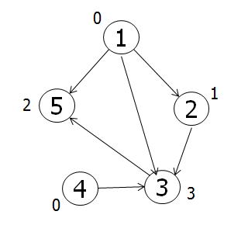
解法範例：
Input：
5 6
1 2
2 3
1 3
1 5
3 5
4 3

Output： 1 2 4 3 5

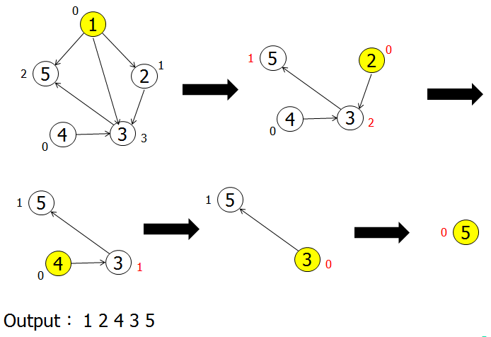
討論：
時間複雜度為O(m)

程式：
程式碼附在壓縮檔內。

